**滨州医学院学生工作处副处长宋彦一行来校调研交流武装工作**

3月2日，滨州医学院学生工作处副处长宋彦一行来我校调研交流武装工作。学校武装部副部长边小玲、军政科副科长孙宁宁参加座谈交流会。双方有关同志就大学生应征入伍、新生军训、军事理论课教学、退役复学学生教育管理等工作进行了深入地探讨交流。

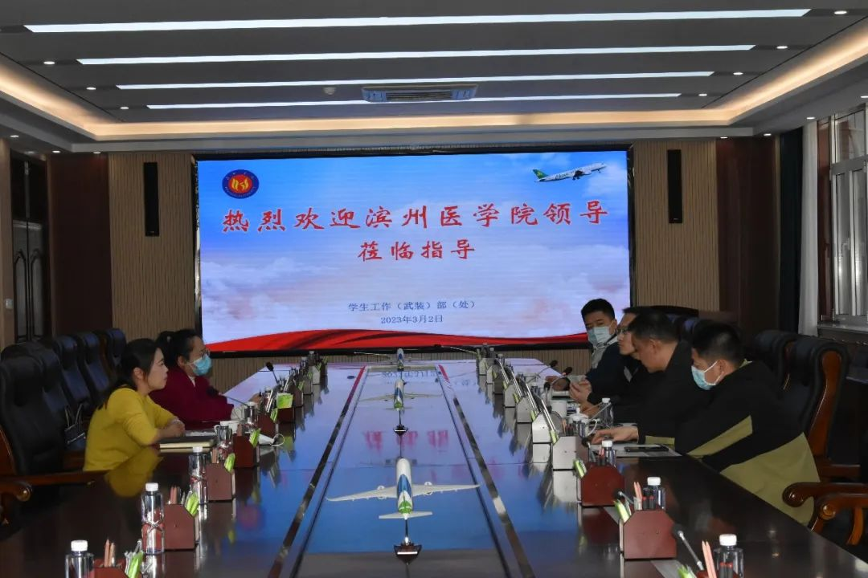

交流会上，边小玲对宋彦一行的到来表示热烈欢迎。她首先介绍了我校武装部的总体情况，充分肯定了两校在学生工作交流合作方面取得的丰硕成果。希望双方今后能够进一步加强交流与合作，实现优势互补，在学习借鉴中全面提升两校学生工作和武装工作水平。

随后，与会人员一起观看了我校2022年军训宣传片。

军政科副科长孙宁宁按照对方的调研提纲，逐一介绍了我校在征兵、军训、退役复学学生教育管理、军事理论课教学等方面的具体做法。

滨州医学院学生工作处副处长宋彦充分肯定了我校在征兵工作和新生军训工作方面取得的成绩。介绍了滨州医学院鼓励大学生应征入伍的一些有益做法，他希望今后双方进一步加强交流，扬长补短，互相支持。

交流会后，与会人员共同参观了我校“一站式”征兵工作站。